附件1 第一、二场次考核专业
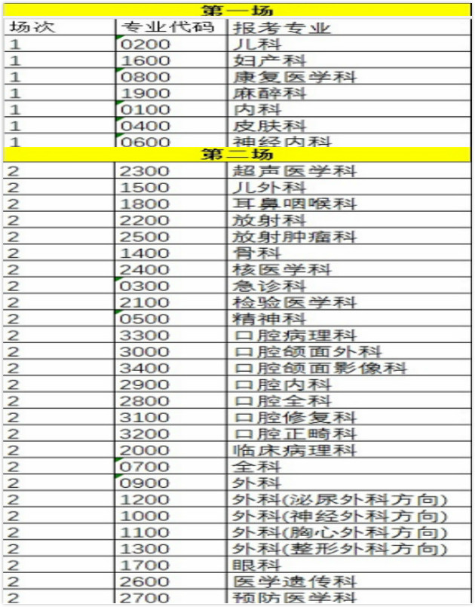

附件2 考场平面图
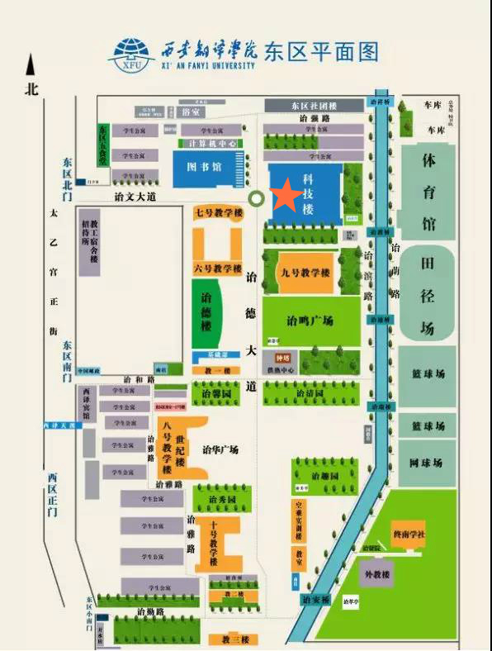

西安翻译学院乘车路线：
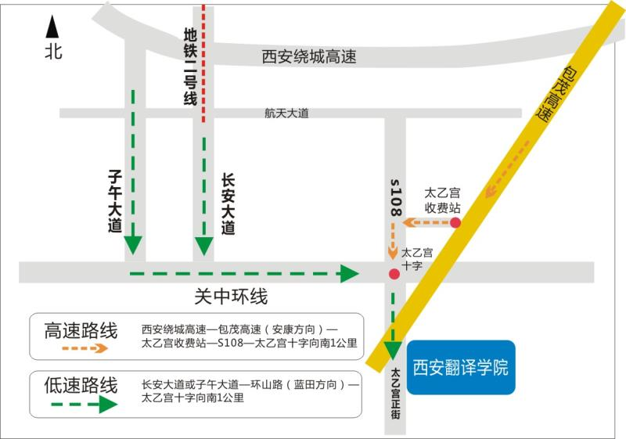
（一）公交： 高校2号线
（二）地铁：乘坐地铁2号线至韦曲南站（B西南口），换乘高校2号线；
（三）巴士：关注三秦巴士公众号，在高校专线中选择西安翻译学院，选择日期进行购票。
去向发车：韦曲南地铁B口向南200米华明家具商场门口→
西安翻译学院科技楼
去向发车时间：早上始发车7:00，末班车7:30 ，中午始发车12:00，末班车 12:30，车程20分钟。
返向发车：西安翻译学院东区南门内→韦曲南地铁B口向南200米华明家具商场门口
返向发车时间：11:00----16:00，每半小时发车。

注意事项：
车辆和服务人员提前30分钟到达发车位置，陆续上车，最后一辆车按票面时间准时发车，过时不候，且不退票，请提前到达上车地点。
【三秦巴士公众号】

